## 总体设计

环境监测调控系统主要由硬件和软件组成，硬件是整个系统工作的基础，监测数据和调控的功能，软件是整个系统工作的指挥和处理。软件和硬件的结合实现了一个智能化的环境监测，程序远程智能调控报警记录功能，对所监测环境的测控。

### 硬件系统总体设计

硬件系统主要由温度、湿度、气体、光照等传感器获取监测环境的数据，通过树莓派的处理后传输到用户界面端显示所测数据，也有LCD液晶显示屏显示当前环境的数据。同时树莓派随时获取用户的操作输入或者根据智能系统的设置，调控相应的模块，如调控风扇，灯光等。

#### 主要硬件

树莓派，USB无线网卡，温湿度检测传感器DHT11，气体传感器MQ-135，可调控风扇，光敏传感器，LCD1602A显示屏，LED彩色灯。

### 软件系统总体设计

软件系统主要由树莓派作为数据处理系统中心和服务器，将数据显示在网页上。用户可以获得环境监测系统监测所得的数据的图表，同时也可以通过不同的操作对环境进行调控。

#### 软件系统主要框架及功能

监测系统使用python语言的flask框架作为用户操作页面，显示监测模块监测所得数据，用户登录后可以对已经授权允许的硬件进行调控的设置。

树莓派的程序对LCD初始化，然后进行温度和湿度还有气体状态的显示，通过用户的设置温湿度的上下限，当超出界限时显示报警，led灯亮报警。

## 系统详细设计

### 硬件系统详细设计

#### 硬件简介：

1. 树莓派2代/3代

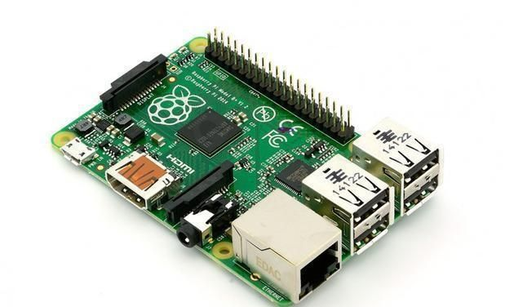

树莓派Raspberry PI是一个采用ARM架构的开放式嵌入式系统，外形小巧，却具有强大的系统功能和接口资源。它是以ARM11处理器为核心的单板计算机，拥有256MB、 512MB甚至1G的内存，具有USB接口、快速以太网接口、SD插槽、HDMI输出接口。树莓派小巧玲珑，能提供 1080p 全高清影像输出。在搭载基于ARM的Debian和Arch等Linux的发行版后，便可使用大量现有的软件库，使用大量的开源软件，也便于实行开发扩展。

树莓派支持多种语言进行应用开发，包括C语言和Python脚本等。树莓派预装了Python运行环境，由于Python语言的简单易用，使得Python开发在树莓派上非常流行。Python是一门解释型语言，这意味着代码运行前不需要编译，即程序直接执行而不需要编译为机器语言，Python用在树莓派上进行编程开发就非常方便

1. 温湿度传感器DHT11

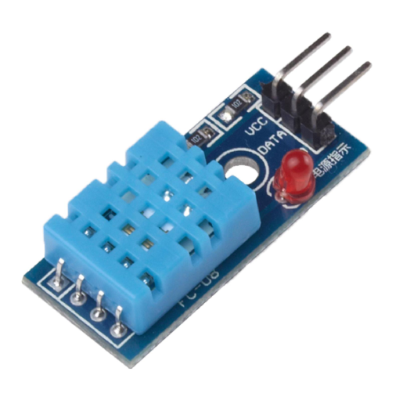

DHT11 数字温湿度传感器是一款含有已校准数字信号输出的温湿度复合传感器。它应用专用的数字模块采集技术和温湿度传感技术，确保产品具有枀高的可靠性与卓越的长期稳定性。

参数如下：

1 可以检测周围环境的湿度和温度

2 传感器采用DHT11

3 湿度测量范围：20%-95%（0 度-50 度范围）湿度测量误差：+-5%

4 温度测量范围：0 度-50 度温度测量误差：+-2 度

4 工作电压3.3V-5V

5 输出形式：数字输出

6 设有固定螺栓孔，方便安装

7 小板PCB 尺寸：3.2cm * 1.4cm

8 电源指示灯（红色）

1. 光敏电阻传感器

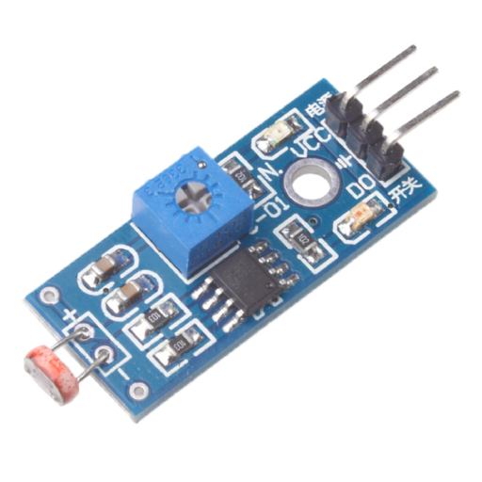

光敏传感器是利用光敏元件将光信号转换为电信号的传感器，它的敏感波长在可见光波长附近，包括红外线波长和紫外线波长。光传感器不只局限于对光的探测，它还可以作为探测元件组成其他传感器，对许多非电量进行检测，只要将这些非电量转换为光信号的变化即可。

模块特色：

1、采用灵敏型光敏电阻传感器

2、比较器输出，信号干净，波形好，驱动能力强，超过 15mA。

3、配可调电位器可调节检测光线亮度

4、工作电压 3.3V-5V

5、输出形式 ：数字开关量输出（0 和 1）

6、设有固定螺栓孔，方便安装

7、小板 PCB 尺寸：3.2cm x 1.4cm

8、使用宽电压 LM393 比较器

1. LCD1602A显示屏

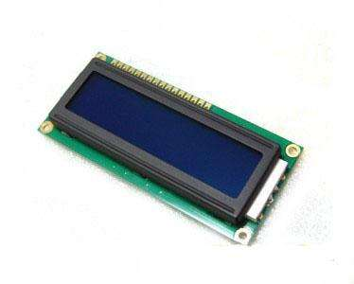

FYLCD1602A 字符型液晶显示模块是专门用于显示字母、数字元、符号

等的点阵型液晶显示模块。分 4 位和 8 位数据传输方式。提供 5×7 点阵＋游

标的显示模式。

参数：

|  |  |
| --- | --- |
| 项 项 目 参 参 考 值 | 项 项 目 参 参 考 值 |
| 逻辑工作电压（Vdd） +4.8 ~ +5.2V | 逻辑工作电压（Vdd） +4.8 ~ +5.2V |
| LCD 驱动电压（Vdd-Vo） +3.0 ~ +5.0V | LCD 驱动电压（Vdd-Vo） +3.0 ~ +5.0V |
| 工作温度（Ta） -20 ~ +70℃（宽温） | 工作温度（Ta） -20 ~ +70℃（宽温） |
| 储存温度(Tsto) -30 ~ + 80℃（宽温） | 储存温度(Tsto) -30 ~ + 80℃（宽温） |
| 工作电流（背光除外） 1.7mA(max) | 工作电流（背光除外） 1.7mA(max) |
| 工作电流（背光） 24.0mA(max) | 工作电流（背光） 24.0mA(max) |

1. 气体传感器MQ-135

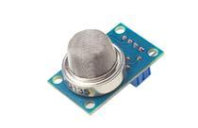

MQ135气体传感器所使用的气敏材料是在清洁空气中电导率较低的二氧化锡(SnO2)。当传感器所处环境中存在污染气体时，传感器的电导率随空气中污染气体浓度的增加而增大。使用简单的电路即可将电导率的变化转换为与该气体浓度相对应的输出信号。

模块参数：

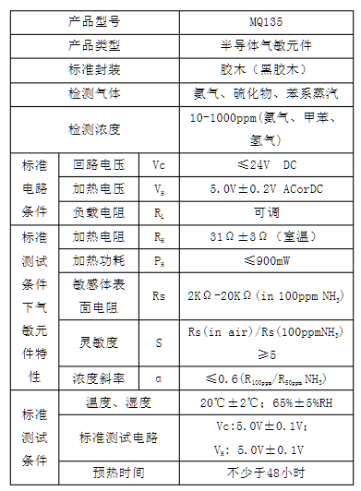

### 软件系统详细设计

#### 软件系统流程

#### 软件系统模型（数据库，关系逻辑）

#### 软件系统界面